BERLINO
Lavoro realizzato da Fabrizio Calvo – Classe 2 C
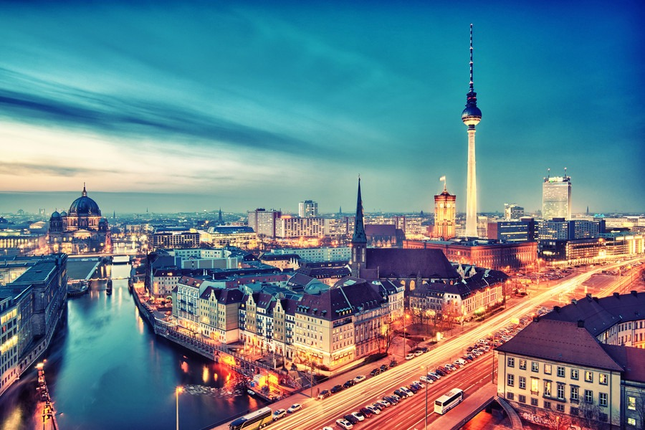

Berlino è la maggiore città e anche un Bundesland della Germania, quindi una "città-stato". Capitale federale della Repubblica Federale di Germania e sede del suo governo, è uno dei più importanti centri politici, culturali, scientifici, fieristici e mediatici d'Europa e, dopo Londra, la seconda città più popolosa dell'Unione europea, con 3.531.201 abitanti.
Berlino è situata nella parte orientale della Germania, a 70 km dal confine polacco, nella regione geografica del Brandeburgo, ma non fa parte dell'omonimo Land, da cui è peraltro interamente circondata.

La città ha una superficie molto vasta, di 892 km². L'estensione in senso nord-sud è di 38 km, in senso est-ovest di 45 km.
Il centro di Berlino sorge sulle rive della Sprea, in un'ampia valle di origine glaciale fra gli altopiani di Barnim e Teltow, orientata in senso est-ovest.
Nel quartiere periferico di Spandau la Sprea sfocia nella Havel, che scorre in direzione nord sud, formando i laghi Tegeler See e Großer Wannsee. Nella parte orientale si trova invece il Müggelsee. I laghi berlinesi, nei mesi estivi, sono molto frequentati dai bagnanti.
Berlino è centro della regione metropolitana Berlino/Brandeburgo, che conta (2012) 6.024.000 abitanti.
La zona di Berlino ha un clima temperato mesotermale e molto asciutto rispetto alla media europea.

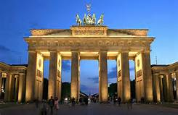

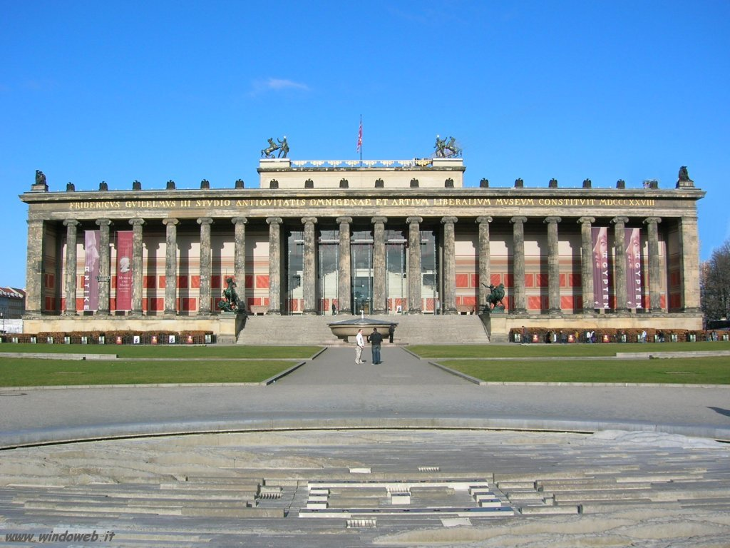
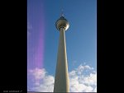

CENNI STORICI
Berlino nacque sicuramente come borgo commerciale di origine slava nel XII secolo, in corrispondenza di un'isola della Sprea. Originariamente vi erano due città distinte: Berlino, ad est del fiume, e Cölln, sull'isola.
Nei secoli successivi, Berlino acquistò sempre più importanza rispetto alle altre città del Brandeburgo: nel 1451 divenne residenza dei margravi di Brandeburgo, dal 1701 capitale del regno di Prussia, dal 1871 capitale dell'Impero tedesco. Nel 1920 vennero inglobati molti comuni e città circostanti, creando la "Grande Berlino".
Capitale della Germania anche durante l'epoca nazionalsocialista, fu uno degli obiettivi principali dei bombardamenti alleati durante la seconda guerra mondiale, terminata in Europa proprio con la resa incondizionata della Germania l'8 maggio del 1945.
Alla fine della guerra fu divisa in quattro zone d'occupazione, e quindi divisa in due parti concorrenti, i tre settori occidentali (Berlino Ovest) ed il settore sovietico (Berlino Est). Mentre Berlino Est divenne capitale della Repubblica Democratica Tedesca, Berlino Ovest fu un'enclave della Repubblica Federale, e del mondo occidentale, oltre la Cortina di Ferro.

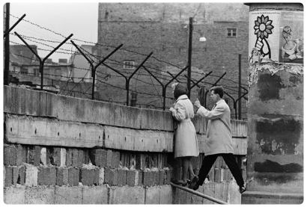
L'inizio della Guerra Fredda fu inaugurato dal Blocco di Berlino durato dal 24 giugno 1948 all'11 maggio 1949, efficacemente contrastato dal cosiddetto Ponte Aereo, il più grande trasporto umanitario della storia, messo in atto principalmente dagli Stati Uniti d'America e dalla Gran Bretagna, che in seguito vennero visti – come anche la Francia – non più come "forze di occupazione", ma come "forze di protezione". Anche il successivo tentativo sovietico di annettere Berlino Ovest alla DDR – l'ultimatum di Chruščëv del 1958 – venne respinto dagli Alleati Occidentali. Il 13 agosto 1961 il governo della Germania Est – ottenuto il permesso da Mosca – innalzò il Muro di Berlino, per fermare la fuga in occidente dei propri cittadini.
La "caduta del Muro" nella tarda serata del 9 novembre 1989 rese possibile la riunificazione tedesca, con la quale Berlino è tornata ad essere la capitale della Germania unita.
La bandiera di Berlino consiste in un panno a 3 bande orizzontali, 2 rosse ai lati (più piccole) e la centrale bianca. In questa vi è il simbolo dell'orso non compreso nello scudo, il quale viene riportato nelle bandiere di uso governativo. La bandiera, creata nel 1911, fu adottata nella forma attuale il 26 maggio 1954 per Berlino Ovest e poi riconvertita a simbolo unico dopo la riunificazione del 1990. Lo stemma cittadino ha la seguente descrizione araldica:
in un campo d'argento, un orso rampante nero, armato e linguato di rosso. In alto, una corona d'oro, decorata con otto fioroni dello stesso metallo, di cui cinque in vista. L'origine dello stemma è sconosciuta, tuttavia si suppone che esso sia stato adottato in omaggio ad Alberto I di Brandeburgo (1100-1170).

